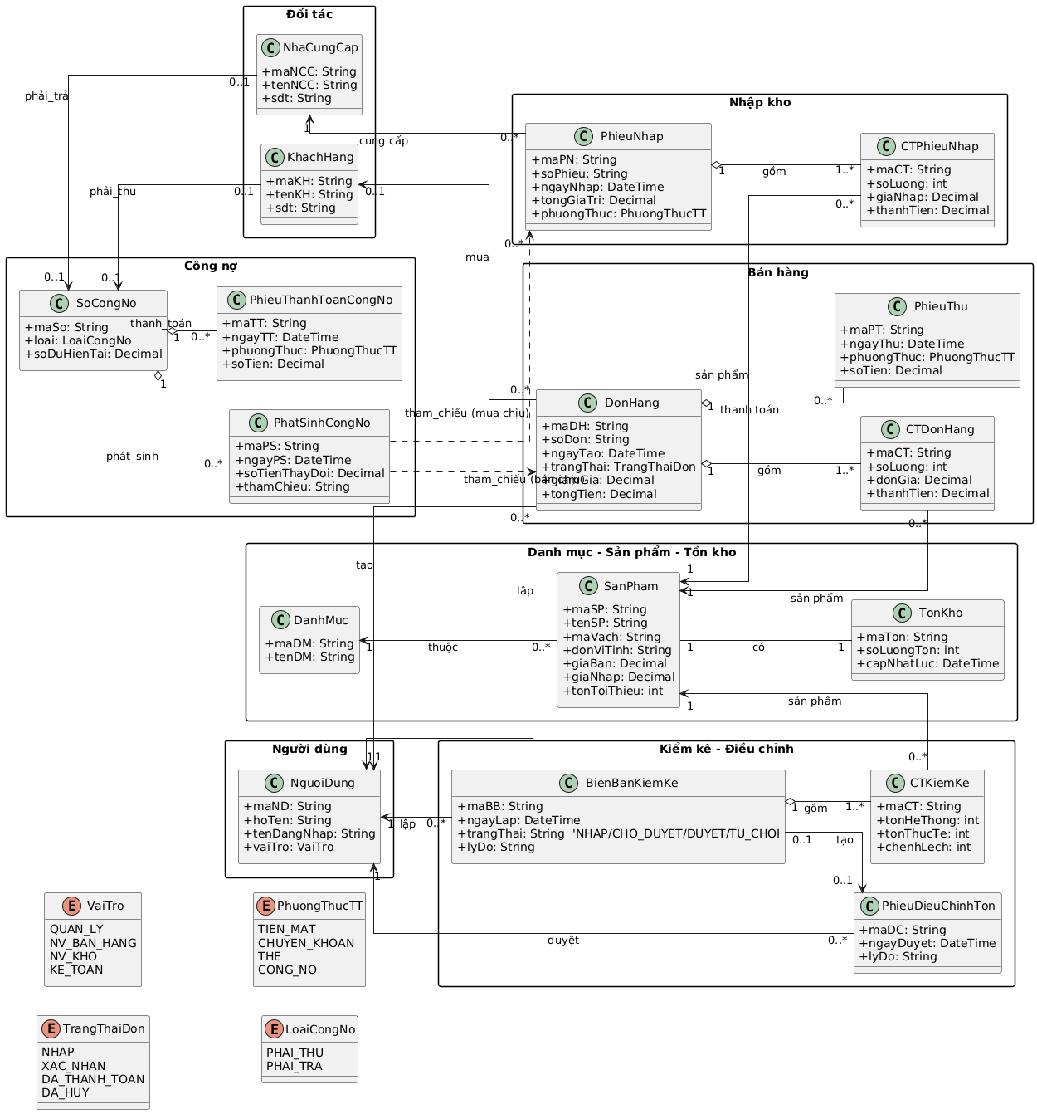

Chú thích các ký hiệu 1..*, 0..1, o--
- 1..* = ít nhất 1, có thể nhiều (ví dụ đơn hàng phải có ít nhất 1 dòng)
- 0..* = có thể không có hoặc có nhiều (ví dụ 1 đơn có thể 0 hoặc nhiều phiếu thu)
- 0..1 = có hoặc không (ví dụ đơn bán lẻ không cần khách hàng)
- o-- = “kết hợp/bao gồm” (đơn hàng bao gồm các chi tiết đơn)

1) Giải thích từng cụm lớp (từng module)

A. Cụm “Danh mục – Sản phẩm – Tồn kho”
- DanhMuc: nhóm sản phẩm (Áo, Quần, Thực phẩm…)
- SanPham: thông tin sản phẩm (mã, tên, đơn vị, giá bán/giá nhập, mã vạch)
- TonKho: số lượng tồn hiện tại của sản phẩm
Quan hệ:
- 1 DanhMuc có n SanPham
- 1 SanPham có 1 TonKho (một bản ghi tồn kho)
Có maVach trong SanPham là đúng “scan barcode”

B. Cụm “Bán hàng”
- DonHang: đơn bán (số đơn, ngày tạo, trạng thái, tổng tiền)
- CTDonHang: chi tiết từng dòng trong đơn (sản phẩm nào, số lượng, đơn giá, thành tiền)
- PhieuThu: thanh toán cho đơn (tiền mặt/chuyển khoản/thẻ/công nợ)
Quan hệ:
- 1 DonHang gồm n CTDonHang
- 1 CTDonHang liên kết 1 SanPham
- 1 DonHang có thể có 0..n PhieuThu (có thể trả nhiều lần)
Kết nối với đối tác:
- KhachHang mua n DonHang (hoặc bán lẻ không nhập KH → 0..1)
Kết nối với người dùng:
- NguoiDung tạo n DonHang (NV bán hàng hoặc quản lý)

C. Cụm “Nhập kho”
- PhieuNhap: phiếu nhập kho (ngày nhập, tổng giá trị, phương thức thanh toán)
- CTPhieuNhap: dòng sản phẩm trong phiếu nhập (số lượng, giá nhập)
Quan hệ:
- 1 NhaCungCap cung cấp n PhieuNhap
- 1 PhieuNhap gồm n CTPhieuNhap
- CTPhieuNhap liên kết SanPham
Kết nối người dùng:
- NguoiDung lập n PhieuNhap (NV kho)

D. Cụm “Kiểm kê – Điều chỉnh tồn”
- BienBanKiemKe: biên bản kiểm kê (trạng thái: chờ duyệt/duyệt/từ chối, lý do)
- CTKiemKe: chi tiết kiểm kê (tồn hệ thống, tồn thực tế, chênh lệch)
- PhieuDieuChinhTon: phiếu điều chỉnh tồn sau khi quản lý duyệt
Quan hệ:
- 1 BienBanKiemKe gồm n CTKiemKe
- CTKiemKe liên kết tới SanPham
- BienBanKiemKe có thể tạo ra PhieuDieuChinhTon (0..1)
- NguoiDung: người lập biên bản (NV kho), người duyệt điều chỉnh (quản lý)

E. Cụm “Công nợ”
- SoCongNo: “tài khoản” công nợ của một đối tượng (phải thu hoặc phải trả)
- PhatSinhCongNo: mỗi lần phát sinh tăng/giảm nợ (mua chịu, bán chịu…)
- PhieuThanhToanCongNo: các lần thanh toán để giảm nợ
Quan hệ:
- SoCongNo gắn với KhachHang (phải thu) hoặc NhaCungCap (phải trả)
- 1 SoCongNo có nhiều PhatSinhCongNo và nhiều PhieuThanhToanCongNo

